Konceptbeskrivelse
Triple Aim

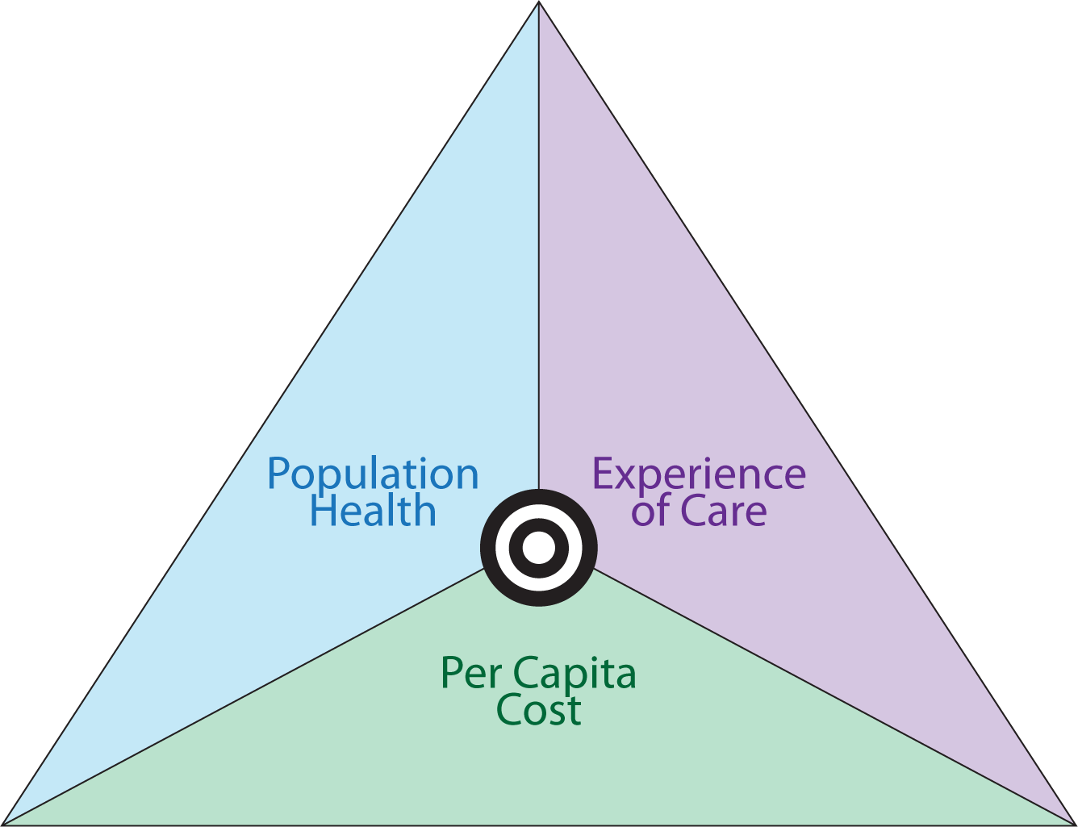

Regionshuset
Viborg
Nære Sundhedstilbud
Strategi og Planlægning

1. Baggrund

Triple Aim-tilgangen blev udviklet af en amerikansk organisation Institute for Healthcare Improvement (IHI) i 2007. Tilgangen har man taget til sig i Region Midtjylland og oversat til en dansk version.

Regionen påbegyndte i 2012 et tværsektorielt samarbejde med kommunerne og almen praksis. Et samarbejde blev herefter etableret med IHI om Triple Aim-tilgangen i forhold til en række indsatser på sundhedsområdet. Dette arbejde pågår stadig bl.a. i regi af Sundhedsaftalen og gennemsyrer mere og mere det arbejde, der udgår fra Nære Sundhedstilbud.

Tilgangen er velegnet til at vise kliniske, sundhedsmæssige, brugeroplevede og økonomiske konsekvenser af sundhedsindsatser i det nære sundhedsvæsen/tværsektorielle sundhedsvæsen – til opfølgning og monitorering.

Triple Aim-tilgangen er fokuseret kvalitetsarbejde for en population. En tilgang der bidrager til at forbedre effekten af sundhedsvæsenets ydelser.

Hvad er en population?
En bestemt geografisk gruppe af borgere, en sygdomsgruppe eller personalegruppe på en arbejdsplads.

Når man arbejder med en population, skal denne kunne identificeres entydigt på cpr.nr. niveau, hvilket gælder for alle sektorer i sundhedsvæsenet.

Triple Aim-tilgangen er bygget op om tre måleparametre. Det er værd at bemærke, at når man anvender tilgangen i praksis, skal man ikke forcere at sætte alle tre måleparametre i spil, hvis det ikke umiddelbart er muligt fra indsatsens/projekts start. Det kan være relevant blot at se på enkelte målparametre.

2. Skalering
Tanken bag brugen af Triple Aim er også, at tilgangen kan anvendes på både mindre og større studier. Det kunne være at finde frem til, om en given indsats har potentialer, der peger i en positiv retning. I så fald kan det skabe beslutningsgrundlag for skalering eller nedlæggelse af indsatsen.
Budskabet bag tankegangen er altså: start småt – og skalér, så snart det er muligt.

3. Kom godt fra start
For at komme godt fra start i brugen af tilgangen i en given indsats, er det vigtigt, faktisk afgørende, at der forud eksisterer en ledelsesmæssig opbakning, til at bruge de ressourcer det kræver at arbejde med tilgangen. Dernæst at udpege dedikerede ressourcepersoner til at styre projektet.

Derudover rammer man den barriere, når man arbejder tværsektorielt, at data er svært tilgængelig og ikke mulige at dele på tværs af sektorer. Dette kan som oftest løses ved bl.a.tilladelse fra Datatilsynet (en vejledning herfor er tilgængelig på www.sundhedsaftalen.rm.dk), men det kan tage op til adskillige måneder at få de rette tilladelser, hvorfor dette skal gøres tidligt i projektets opstartsfase.

Endelig er det vigtigt, at man løbende i projektperioden afrapporterer om resultater til de implicerede i projektet og ikke mindst ledelsen, så der forsat er høj prioritet til også at tage de lange træk.

4. Målemetode
Triple Aim-tilgangen indebærer som sagt tre parametre for en population;

1) Sundhedstilstanden for en population
2) Klinisk og brugeroplevede kvalitet
3) Omkostninger per capita

De tre parametre er internt forbundet ved, at en ændring i et parameter kan medføre en ændring i et andet parameter.

Sundhedstilstanden for en population
Sundhedstilstanden for en population betyder sundhedstilstanden hos en gruppe af borgere, ikke for den enkelte borger.

Eksempel:
Reduktionen af dødeligheden hos en population eller forventet levetid for en population.
Det selvvurderede helbred for borgeren.
Tillid og tryghed er ligeledes gode mål for sundhedstilstand.

Klinisk og brugeroplevet kvalitet
Triple Aim-tilgangens andet mål har fokus dels på den kliniske kvalitet, dels den brugeroplevede kvalitet ved en indsats.

Eksempel:
Den kliniske kvalitet kan fx måles ved at se på antallet af dage en patient er indlagt eller antallet af forebyggelige indlæggelser - det antal indlæggelser, der kunne være undgået ved en tidligere eller anden indsats.
Den brugeroplevede kvalitet kan eks. måles ved en patienttilfredshedsundersøgelse. Det kan være som spørgeskemaundersøgelse eller et antropologisk studie.

Omkostninger per capita
Modsat traditionel økonomisk evaluering og monitorering, som ofte er ”søjlebaseret”, anskuer Triple Aim-tilgangen omkostningerne for alle sundhedsvæsenets aktører – de samfundsøkonomiske omkostninger. I denne kontekst omfatter det udgifter fra både region – somatik og psykiatri, kommune og praksissektoren.
Omkostninger ”per capita” betyder, hvilke samlede udgifter der er forbundet med behandling etc. til den enkelte borger i den givne population.

Eksempel:
En patient behandles for en ryglidelse. For at fastsætte de samlede udgifter i forbindelse med denne ryglidelse indsamles data for:
1. Udgifter hos den praktiserende læge, som er den første der møder patienten i forløbet,
2. Hospitalet, der behandler patienten.
3. Kommunens rehabilitering og eventuelt sygedagpenge og mulige efterfølgende fysioterapibehandlinger.

5. Anvendelse af Triple Aim-tilgangen
I Region Midtjylland anvendes forskellige redskaber i brugen af Triple Aim som tilgang. I dette afsnit beskrives fire redskaber.

Projektskabelon – opstart
For det første anvendes en projektskabelon i starten af en indsats og brugen af Triple Aim-tilgangen som rammesætning. Projektskabelonen udfyldes af relevante personer i projektet.
Overordnet projekt | (Hvis man har et overordnet projekt, der kobler flere projekter sammen)
Overordnet projektleder

Navn på projektet
Projektleder
Projektets formål /beskrivelse (Hvad forsøger vi at opnå?)
Population
(Beskriv din population: hvem er det? – antal, udvikling, alder, geografi, forbrug af sundhedsydelser forud for projektet)
Formål
Design
Projektmål (Hvordan ved vi, at en forandring er en forbedring?)
Inkludér outcome og proces mål
Mål:(Operationaliser projektets formål til mål for populationens sundhedstilstand, klinisk og brugeroplevet kvalitet samt omkostninger per capita)

1.Populationens sundhedstilstand
2.Klinisk og brugeroplevet kvalitet
3.Omkostninger per capita
Evt. beskrivelse af dataindsamling eller henvis til målskema og driver-diagram
Hvilke forandringer kan vi lave, som vil resultere i forbedringer?
Finansiering?
Dataindsamlingsperiode (Det anbefales maks ét år)
Projektteam – roller og ansvar
Teammedlemmer |  | Rolle | Ansvar
Projektskabelon opfølgning

Overordnet projekt | (Hvis man har et overordnet projekt, der kobler flere projekter sammen)
Overordnet projektleder

Navn på projektet
Projektleder
Hvordan er projektets formål indfriet?
Skete der ændringer i populationen under vejs?
Hvilke hospital(er) og kommuner (+ evt. almen praksis) har været involveret?
Projektmål (Hvilke kvantitative og kvalitative resultater er opnået?)
Inkluder outcome og proces mål
Mål:

1.Populationens sundhedstilstand
2.Klinisk og brugeroplevet kvalitet
3.Omkostninger per capita

Evt. beskrivelse af dataindsamling eller henvis til målskema
Hvilke forandringer er opnået med projektet?
Projekts potentiale for skalering/spredning? (Herunder (drifts)økonomi)
Største læringspunkter undervejs (PDSA-cirklen)?
Finansiering – driftsøkonomi

Driver-diagram
Andet redskab er et såkaldt ”driver-diagram”. Dette kan både ses som et redskab til at skabe overblik i et projekt/en indsats, eller som et redskab til at drive en proces fremad. Anvendes efter at projektskabelonen er udfyldt.

Et driver-diagram kan opsættes sådan:
I driver-diagrammet opsættes et strategisk mål og evt. drivere, som spiller sammen med en given indsats – fx Færre akutte indlæggelser af børn, som skal ske for at opnå det strategiske mål.

Herefter følger de tre Triple-Aim mål, der nedbrydes i forskellige indikatorer.

Målskema
Et tredje redskab, som kan anvendes i forlængelse af brugen og udfoldelsen af et driver-diagram, er et målskema. Målskemaet er med til at skabe overblik over de delmål, som er ved en indsats, samt datakilden.

Dimension | Mål | Datakilde
Sundhedstilstand
Klinisk/bruger-oplevede kvalitet
Omkostninger per capita

Model for forbedring
Et fjerde redskab er PDSA-cyklussen.
Bag Triple Aim-tilgangen ligger endvidere denne model for forbedring. En model – et redskab, som kan og skal anvendes løbende i en indsats.

Figur 1 viser PDSA-cyklussen, som skal være med til at strukturere indsatsen for en forandring/en forbedring.

Fig.1

De fire led i cirklen kan beskrives således:

”P” er ”Plan” – Hvad er planen for indsatsen/projektet?

”D” er ”Do” – Hvordan skal planen udføres? Er der nogle dokumenterede udfordringer og uforventede observationer?

”S” – ”Study” – hvad har man lært hidtil?

”A” – ”Act” – Hvilken ændringer skal der foretages? Hvad er planen for den næste cyklus?

Ved at anvende denne cyklus igen og igen, understøttes en dynamisk forandringsproces i en given indsats.

